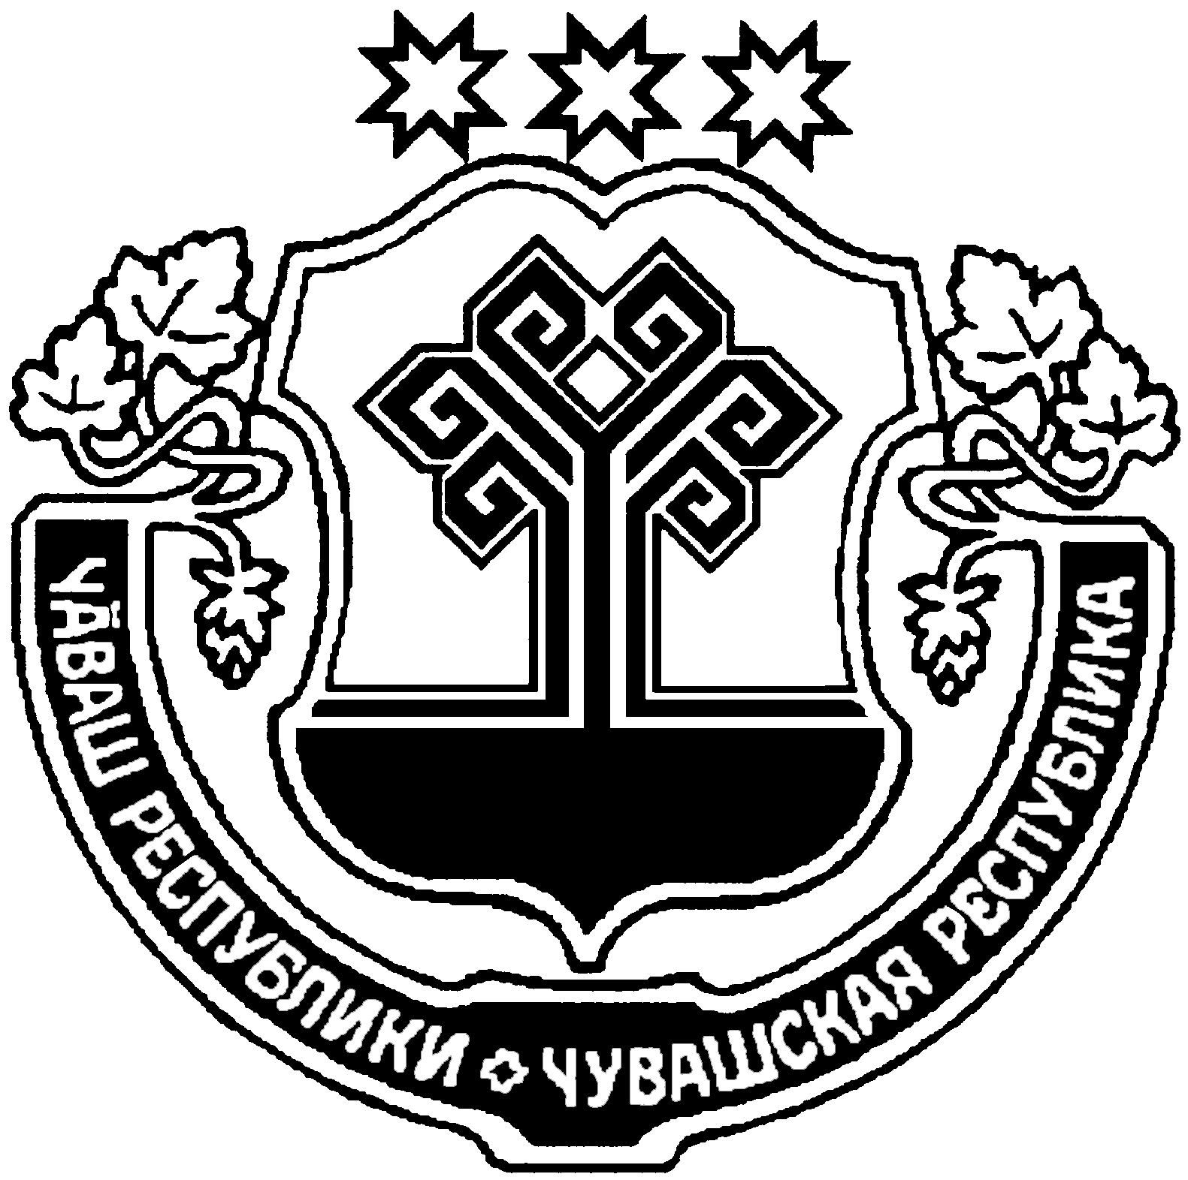

ЧУВАШСКАЯ РЕСПУБЛИКА  АЛИКОВСКИЙ РАЙОН  АДМИНИСТРАЦИЯ  ПИТИШЕВСКОГО  СЕЛЬСКОГО ПОСЕЛЕНИЯ |  | ЧĂВАШ РЕСПУБЛИКИ  ЭЛĔК РАЙОНЕ  ПИТЕШКАСИ ЯЛ  АДМИНИСТРАЦИЙĕ
ПОСТАНОВЛЕНИЕ  11.08.2020г. №44  Деревня Питишево |  | ЙЫШАНУ  11.08.2020г. 44№  Питешкаси яле

О внесении изменений в постановление администрации Питишевского сельского поселения №69 от 25.12.2015г. «Об утверждении Административного регламента администрации Питишевского сельского поселения Аликовского района по исполнению муниципальной функции по контролю за обеспечением сохранности в отношении автомобильных дорог местного значения в границах населенных пунктов сельского поселения».

В соответствии с Федеральным законом от 26.12.2008 г. № 294-ФЗ «О защите прав юридических лиц и индивидуальных предпринимателей при осуществлении государственного контроля (надзора) и муниципального контроля» администрация Питишевского сельского поселения Аликовского района Чувашской Республики
ПОСТАНОВЛЯЕТ:

1. Внести следующие изменения в постановление №69 от 25.12.2015г. «Об утверждении административного регламента администрации Питишевского сельского поселения Питишевского района по исполнению муниципальной функции по контролю за обеспечением сохранности в отношении автомобильных дорог местного значения в границах населенных пунктов сельского поселения».

Пункт 1.6 административного регламента изложить в следующей редакции:

Права и обязанности лиц, в отношении которых осуществляются мероприятия по муниципальному контролю

Лица, в отношении которых осуществляется муниципальный контроль, при проведении проверки имеют право:

1) непосредственно присутствовать при проведении проверки, давать объяснения по вопросам, относящимся к предмету проверки;

2) получать от должностных лиц Администрации информацию, которая относится к предмету проверки и предоставление которой предусмотрено муниципальными правовыми актами, законодательством Российской Федерации;

3) знакомиться с результатами проверки и указывать в акте проверки о своем ознакомлении с результатами проверки, согласии или несогласии с ними, а также с отдельными действиями должностных лиц Администрации;

4) обжаловать действия (бездействие) должностных лиц Администрации, повлекшие за собой нарушение прав юридического лица, индивидуального предпринимателя при проведении проверки, в административном и (или) судебном порядке в соответствии с муниципальными правовыми актами, законодательством Российской Федерации;

5) привлекать Уполномоченного при Президенте Российской Федерации по защите прав предпринимателей либо Уполномоченного по защите прав предпринимателей в Чувашской Республике к участию в проверке;

6) знакомиться с документами и (или) информацией, полученными органами государственного контроля (надзора), органами муниципального контроля в рамках межведомственного информационного взаимодействия от иных государственных органов, органов местного самоуправления либо подведомственных государственным органам или органам местного самоуправления организаций, в распоряжении которых находятся эти документы и (или) информация;

7) представлять документы и (или) информацию, запрашиваемые в рамках межведомственного информационного взаимодействия, в орган государственного контроля (надзора), орган муниципального контроля по собственной инициативе.

2. Контроль за исполнением настоящего постановления оставляю за собой.

3. Настоящее постановление вступает в силу после его официального опубликования.

Глава Питишевского
сельского поселения А. Ю. Гаврилова

